# PM3 MAX产品介绍（2025）

1. 产品特色
2. 支持两个全功能的USB接口。TYPE-C + MICRO ，两个插口都可以连接电脑。
3. 全新的芯片型号，虽然不能刷rdv4固件，但是可以刷冰人固件，功能保持一致性。
4. FPC连接器9-pin,支持蓝牙模块、拓展usb接口、SAM卡（接触式ISO7816）模块等改装
5. 512KB内存，功能全部保留，无删减
6. 预留低频线圈焊点，方便用户改装。
7. 背面设置模式切换开关，拨动到S（sniff）切换嗅探模式，嗅探能力大幅度提升，距离甚至比rdv4稍微远一点。
8. 低频天线PCB镂空处理，并且支持多种安装方式，在部分低频嗅探场合如虎添翼。例如hitag2（PCF9736…）
9. 离线嗅探模式，无需APP即可嗅探，只需要给产品供电，长按三秒按钮进入嗅探模式（绿灯亮），这时可进行有卡嗅探，嗅探后日志会存在芯片内部，可从电脑端GUI提取，并且支持离线连续嗅探，日志会自行添加，理论上可支持50次左右的嗅探才会沾满内存。
10. 离线存储密码功能，可将常用的密码通过GUI存储在芯片内部，更换电脑后，可通过GUI提取密码。这是一种极其方便的保存密码的方式，无需联网。理论上最多可离线存储1000+密码
11. 免费的电脑端GUI软件和英文APP。APP支持OTG以及蓝牙连接，电脑软件不绑定电脑，可离线使用，功能强大。
12. 持续更新，功能跟冰人官方保持一致。
13. 产品图片
14. 正面图

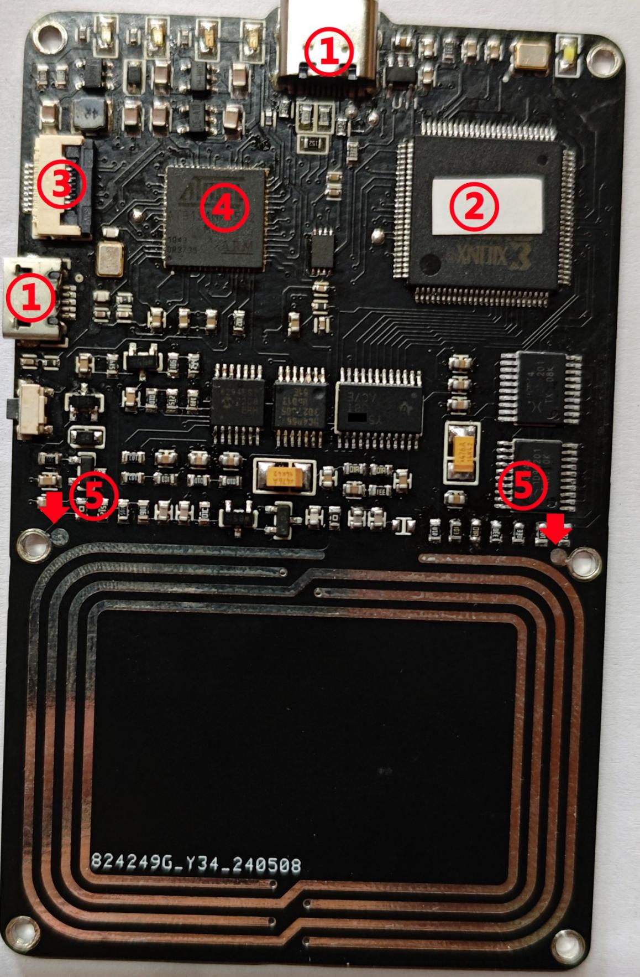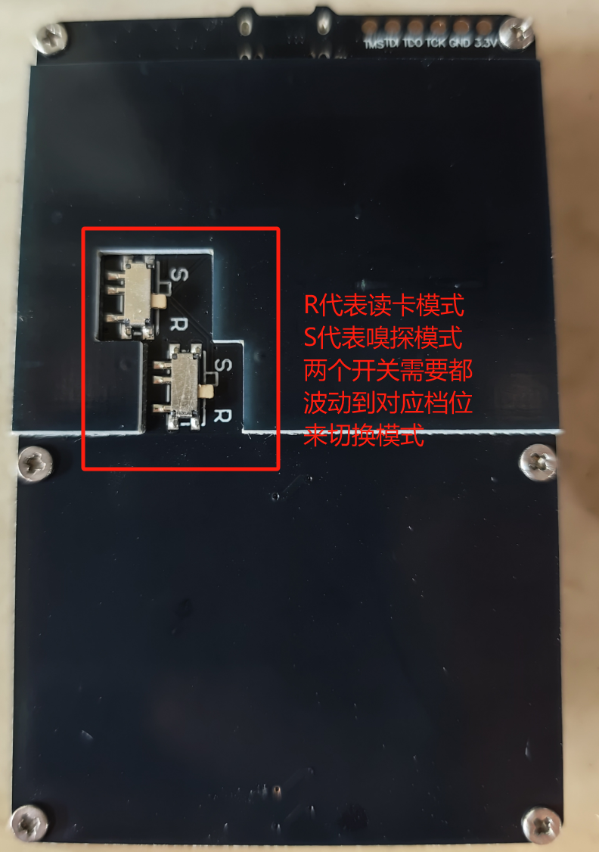

1. 低频天线镂空处理以及多种安装方式

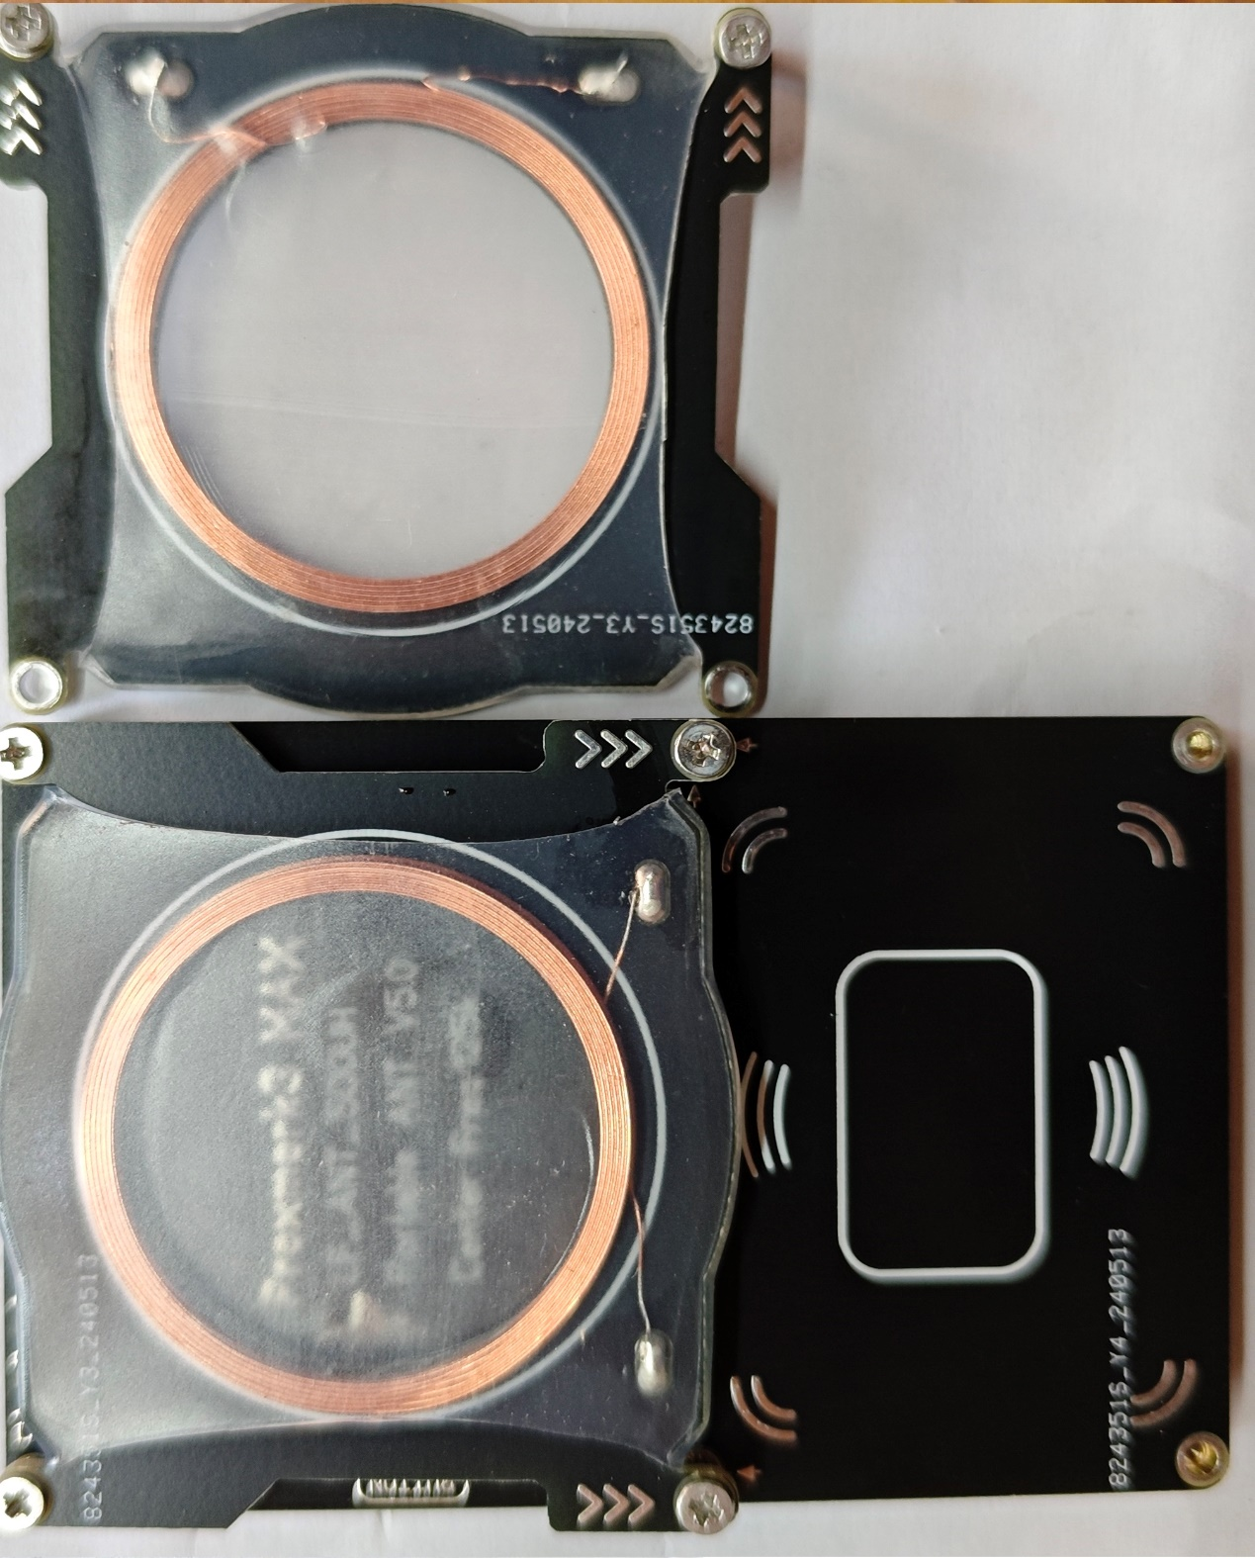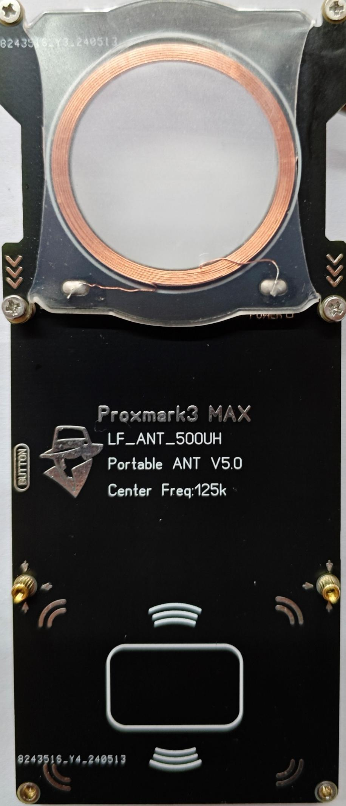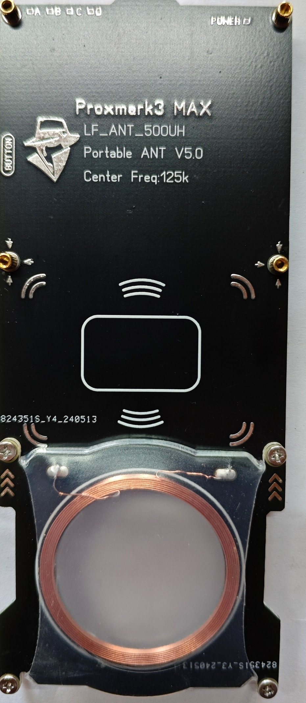

3.免费的电脑GUI和APP

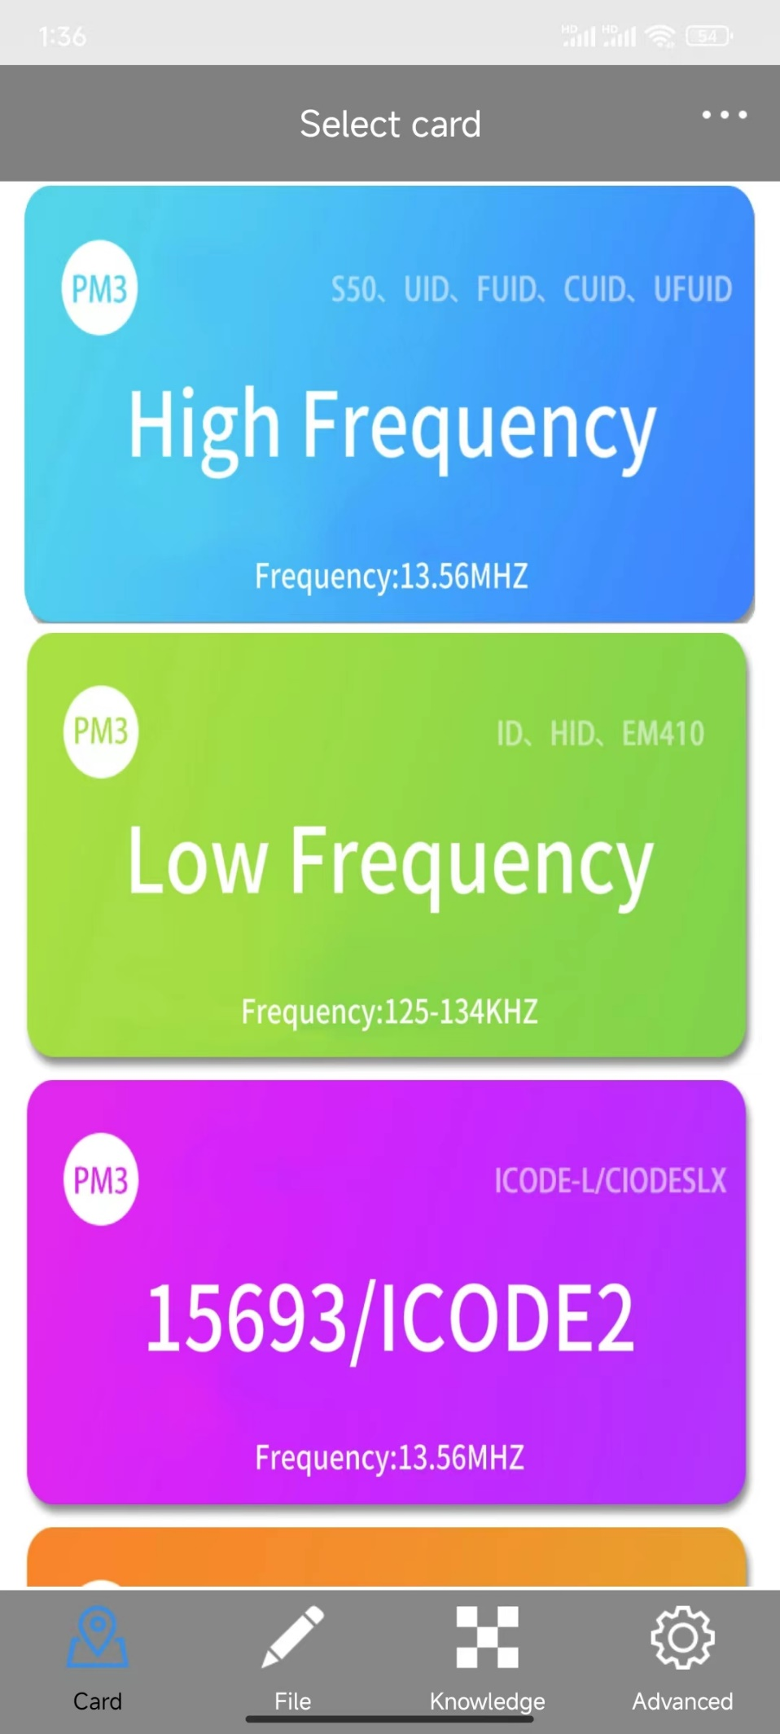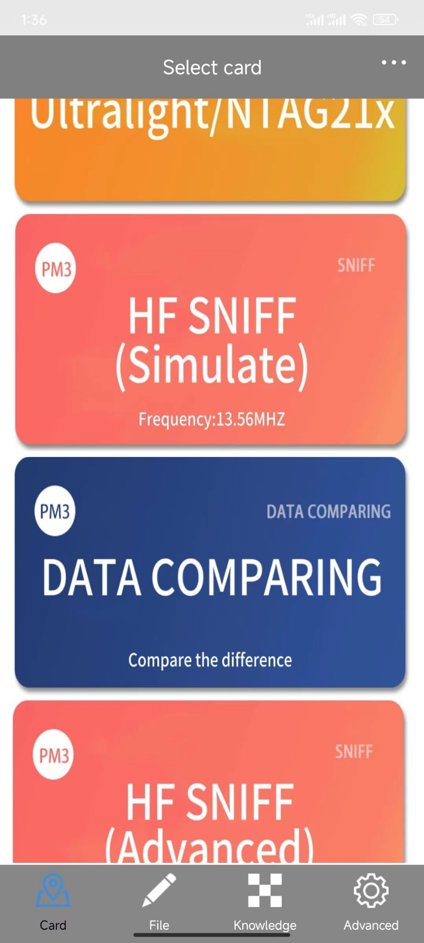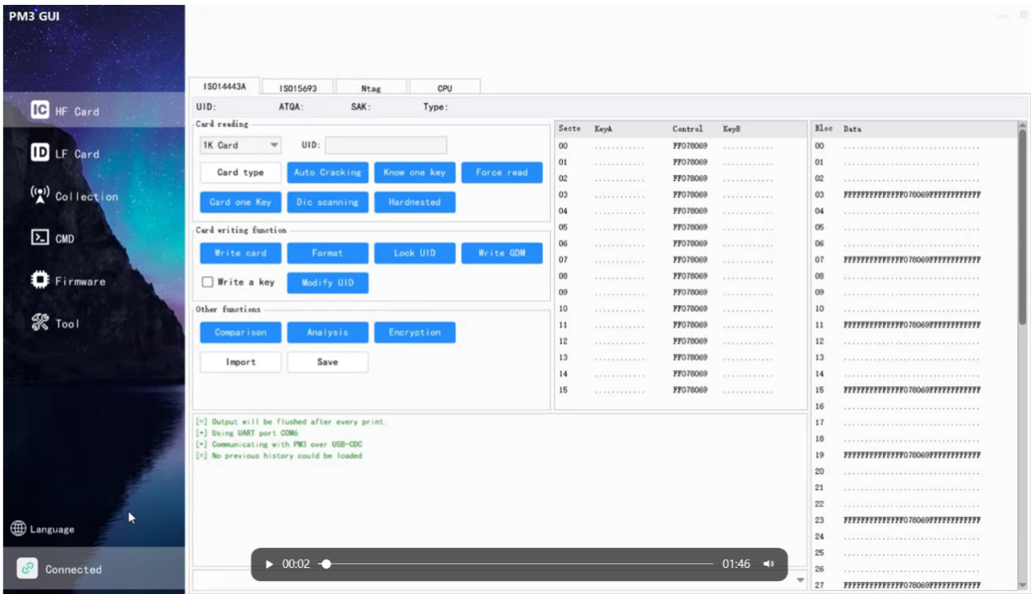

1. 蓝牙模块改装，支持SIM卡读写

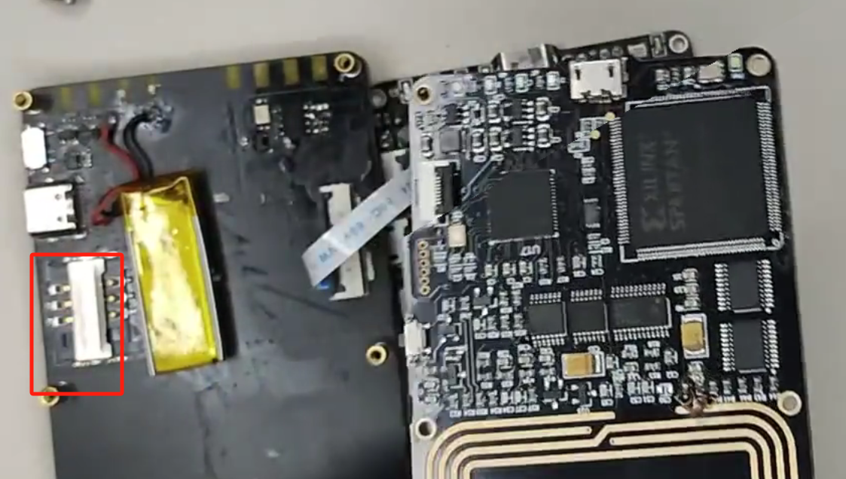

4.FPC连接器-9PIN

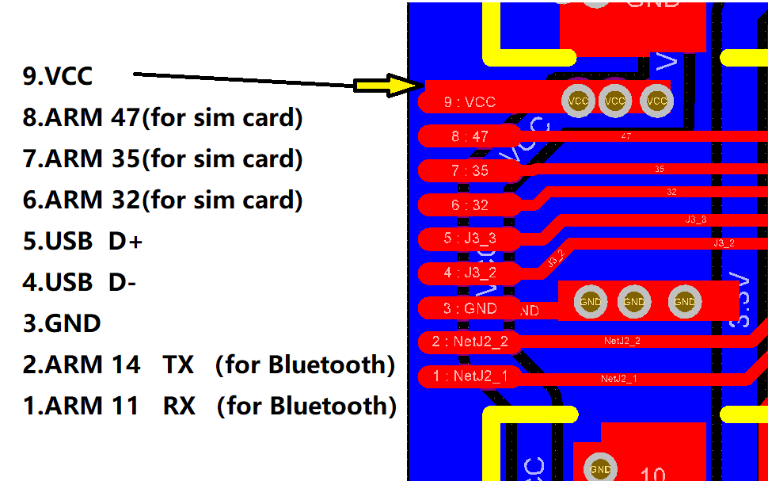

1. 电脑软件介绍
   * + 1. 下载方式

QQ群961593848内下载压缩包或者github上搜索proxmark-max项目。

* + - 1. 连接设备

打开软件后，设备会自动连接

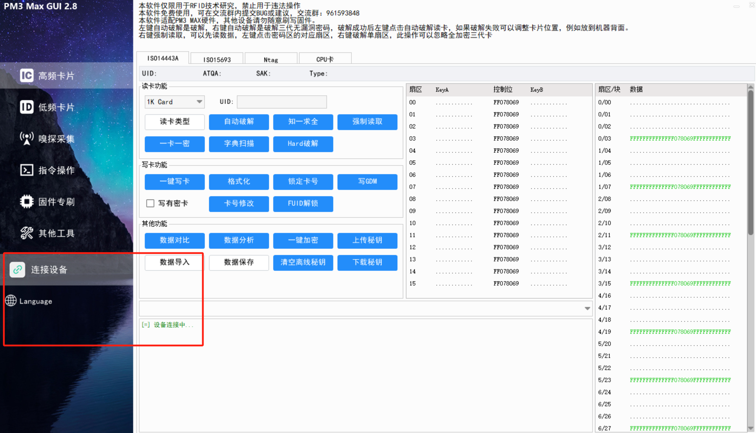

如果连接设备，请排查以下可能的原因：

①：电脑是否有PM3端口，win10、win11无需驱动，PM3端口显示为“USB串行设备”。如果是win7则需要安装PM3驱动。安装驱动方法同其他PM3，故在此略过。如果设备已经插好，且没有出现端口。请检查设备连接状况、USB线、电脑USB口、设备接口。

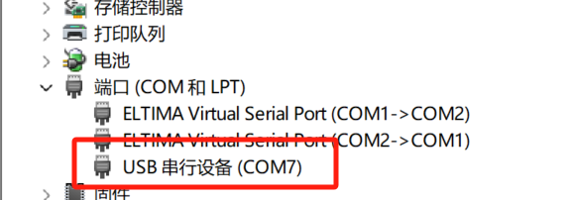

②：系统是否支持自动选择端口连接，如您的系统是win11，则有可能不支持自动连接，可以点击“连接设备”区域，手动选择对应的端口连接：

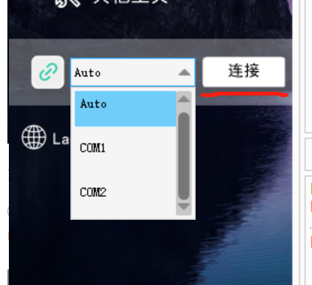

③：固件是否匹配，如果不匹配则需要刷固件，注意：只有PM3-max才能刷本软件固件。

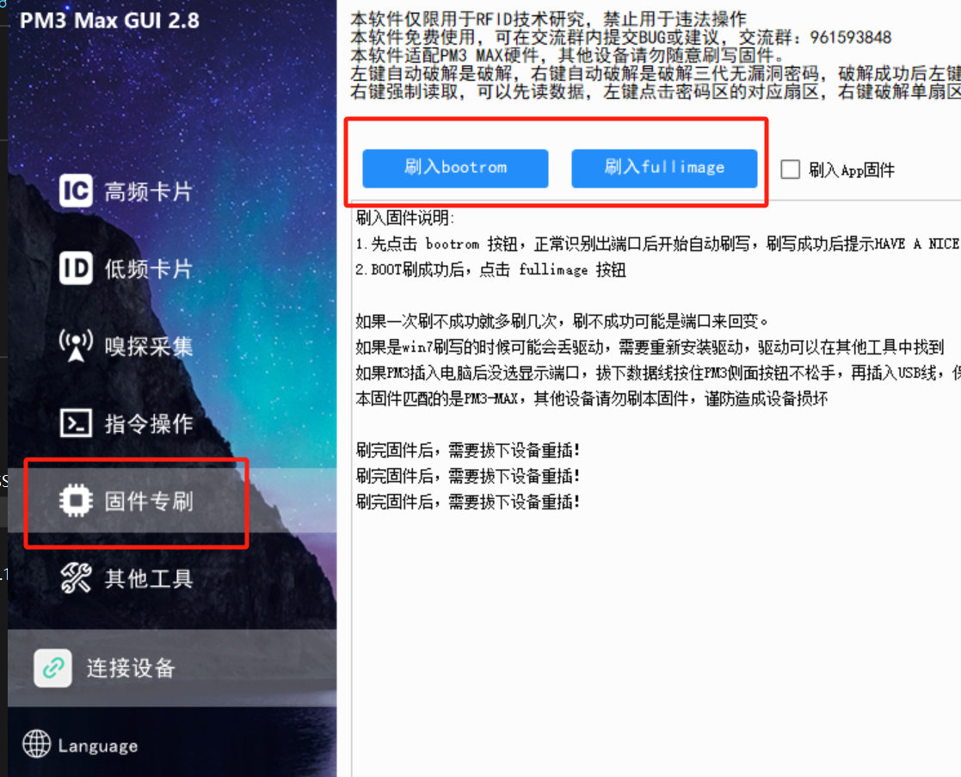

点击固件专刷，然后点击刷入Bootrom，如果出现下图情况，则说明您的电脑系统不支持自动选择端口。

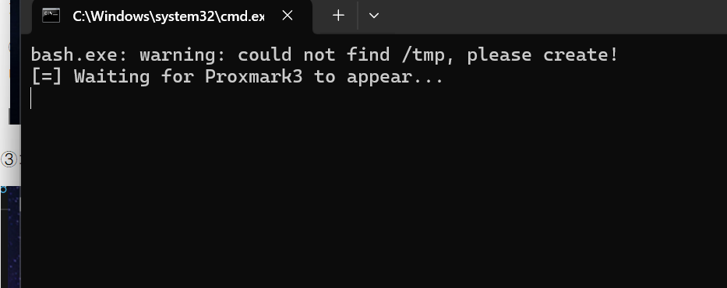

如果出现上图情况，请关闭软件。点击软件根目录的“①刷不了固件连接不上的点我.bat”，该批处理会复制安装环境。

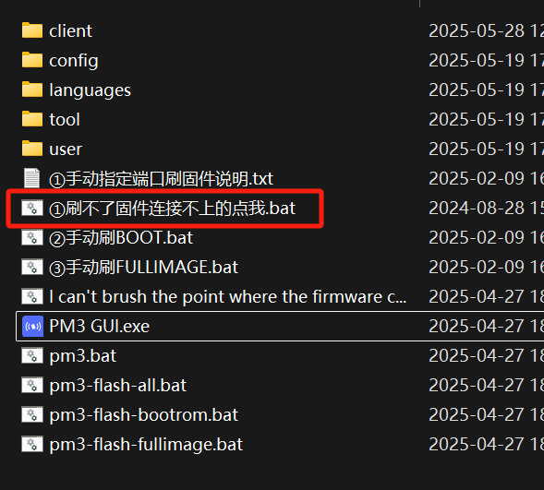

批处理运行后，可尝试“pm3-flash-all.bat”刷固件，如果还是无法连接，关闭窗口后，可点击该②③手动输入端口后按回车键刷固件。端口号从设备管理器中查看，注意：刷固件的过程中，端口可能会会发生变化，变换后可关闭窗口重新打开，输入新端口号并按回车键。

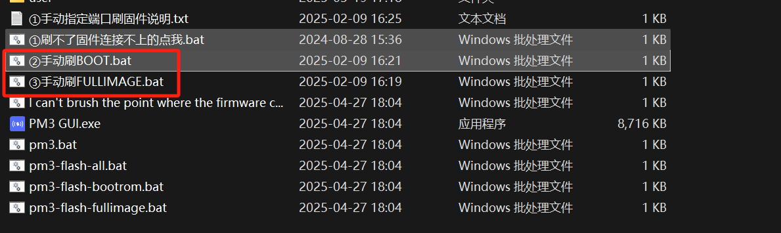

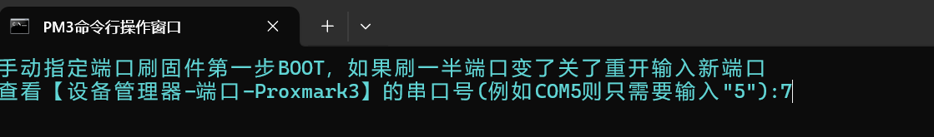

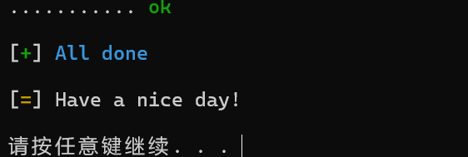

看到have a nice day 提示，说明刷固件成功。**刷成功后重新拔插设备再连接，**如遇到特殊问题可在社区交流

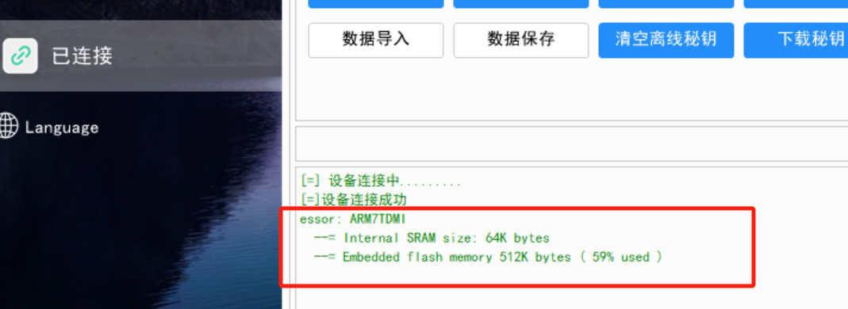

上图界面是固件匹配且连接成功后的提示，如果提示“ASM”等信息，说明固件不匹配，需要重新刷固件

* + - 1. 软件页面介绍

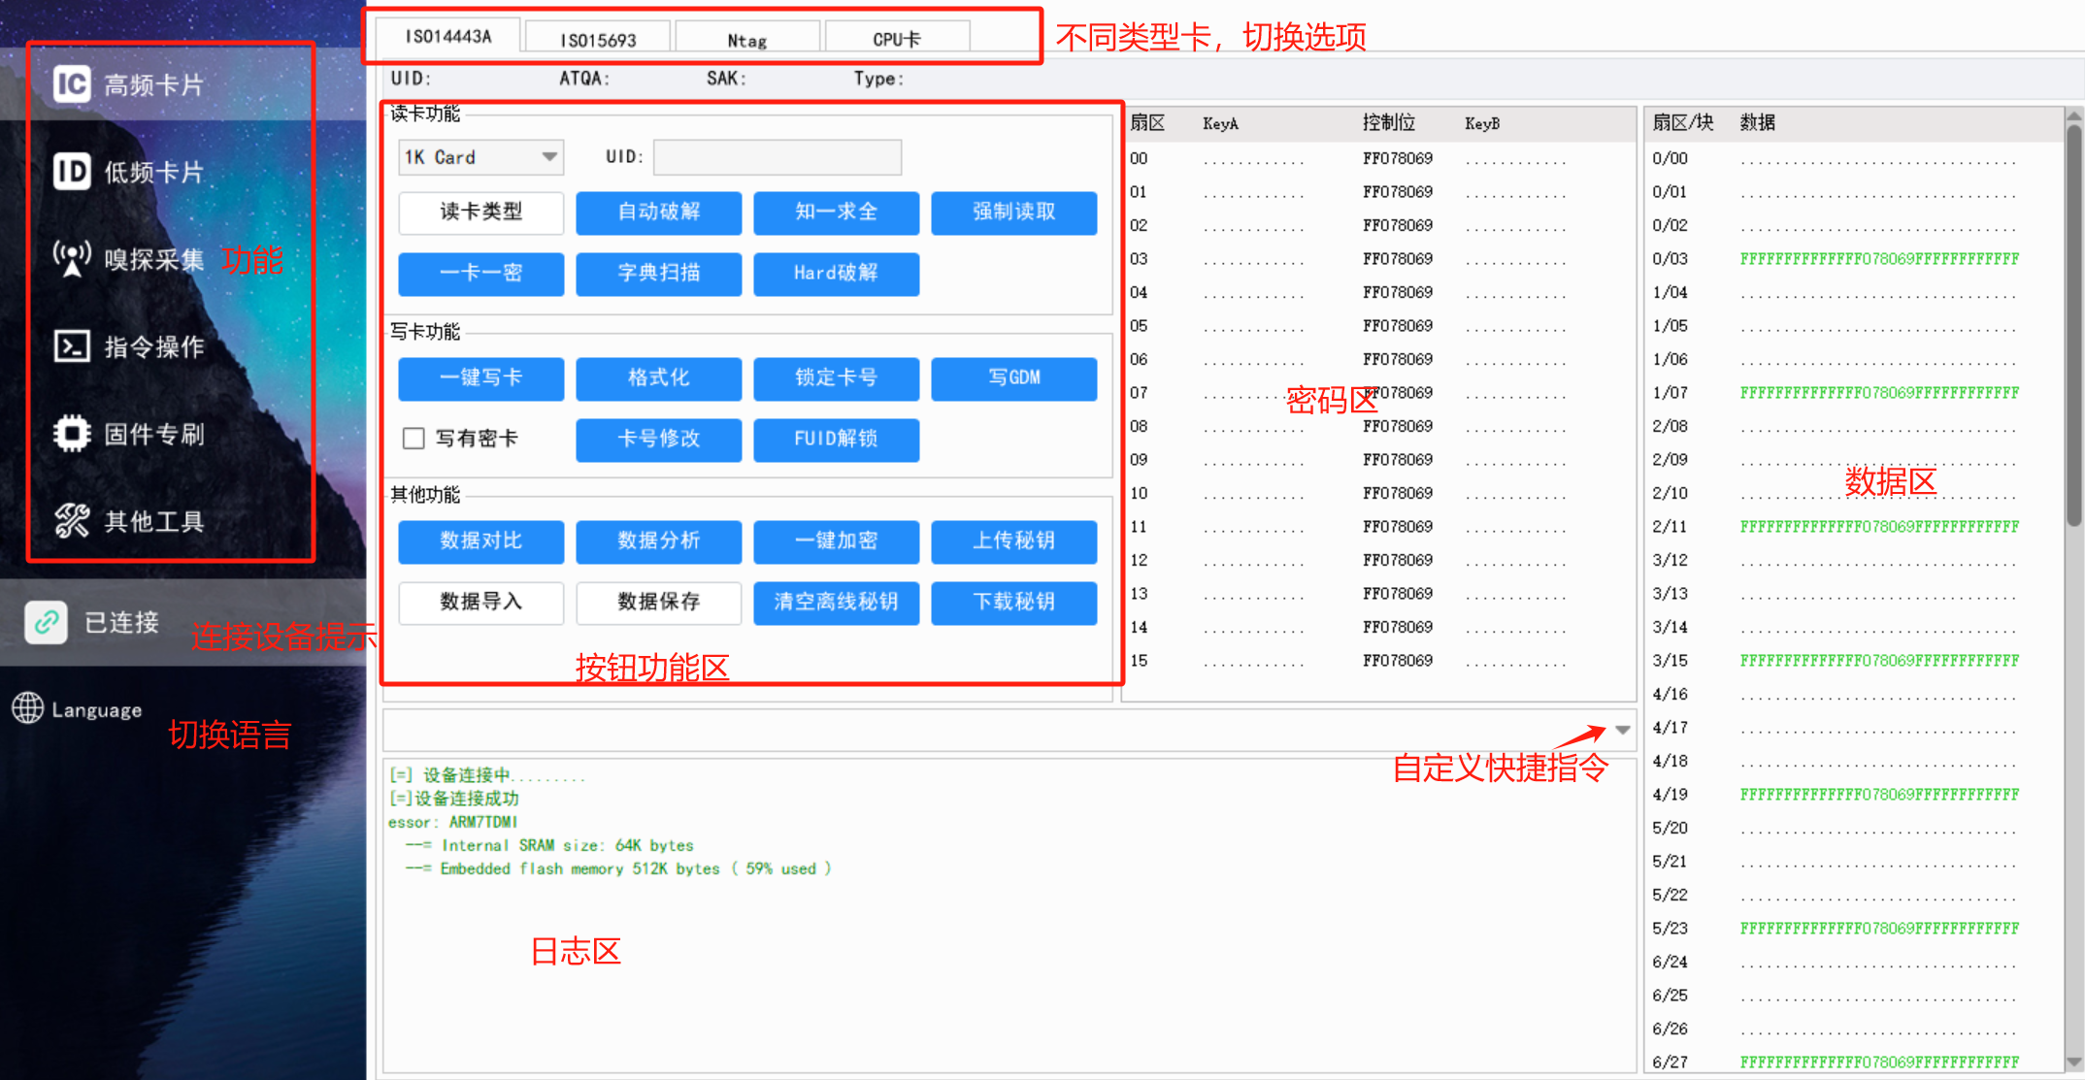

点击快捷指令小箭头，可展示自定义的快捷指令，快捷指令可根据需求自己添加

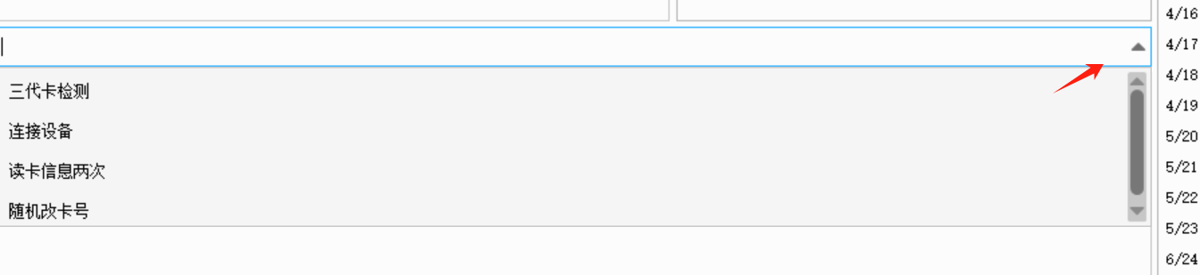

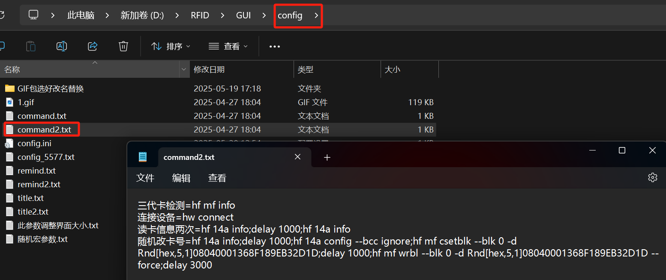

1. 电脑软件使用
2. 高频卡1443A

①点击读卡类型，设备会读取卡片的卡号、SAK、卡类型等信息。部分卡片会有额外提示，如：CUID/UID/GDM/CPU/QL88等

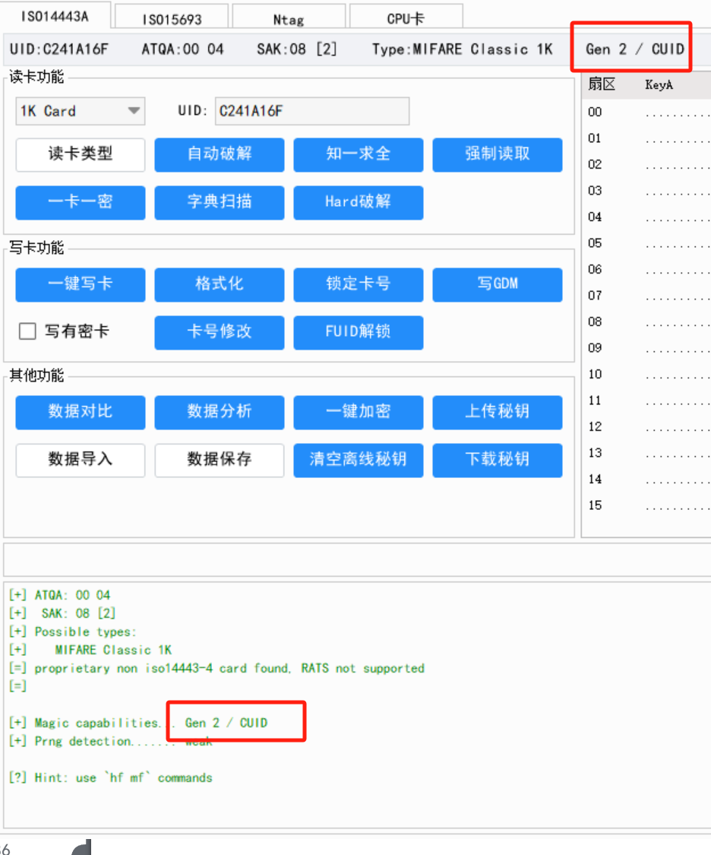

②：高频卡破解数据

左键点击自动破解按钮，设备会自动破解数据，破解成功后密码区和数据区将会填充数据，破解过程可能在几秒到几十分钟不等（hard类型卡片破解速度于电脑性能有关）

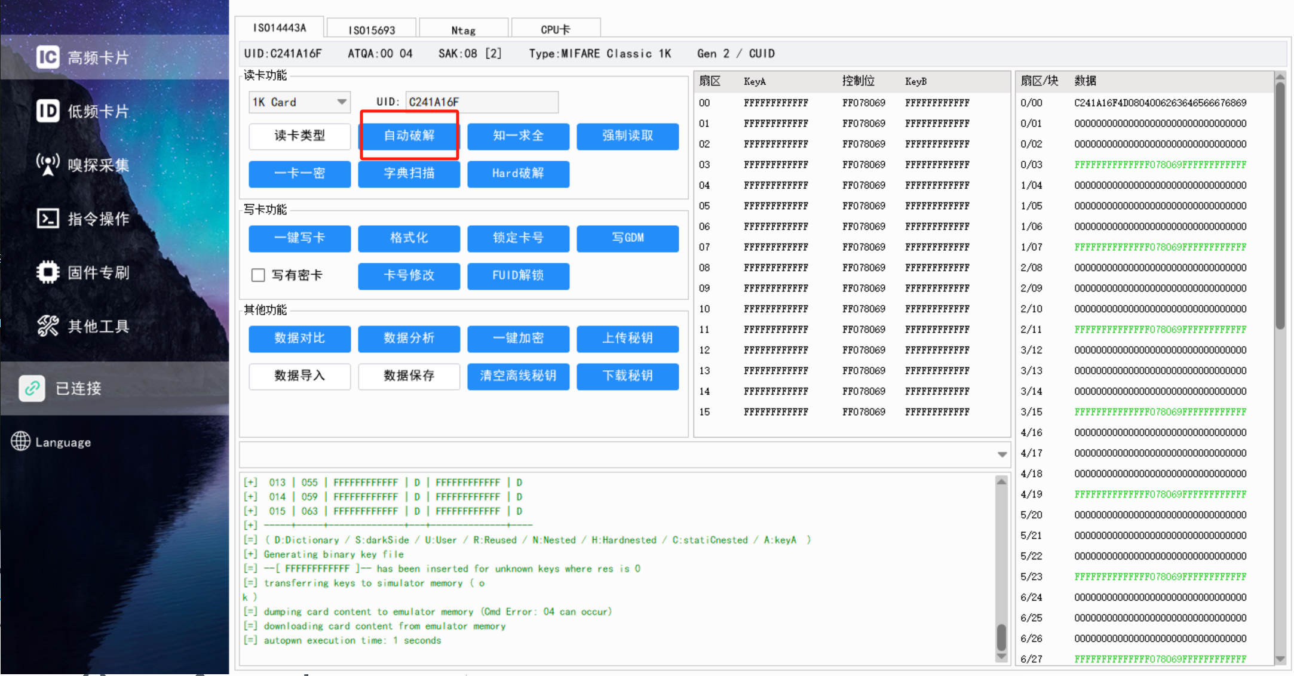

如果破解中断，有可能是以下问题

全加密无漏洞一二代类型：可使用“一卡一密”按钮尝试破解，如果无法破解，可嗅探密码后使用“知一求全”功能，输入密码后破解，如果有多个密码，可用回车键分割开。

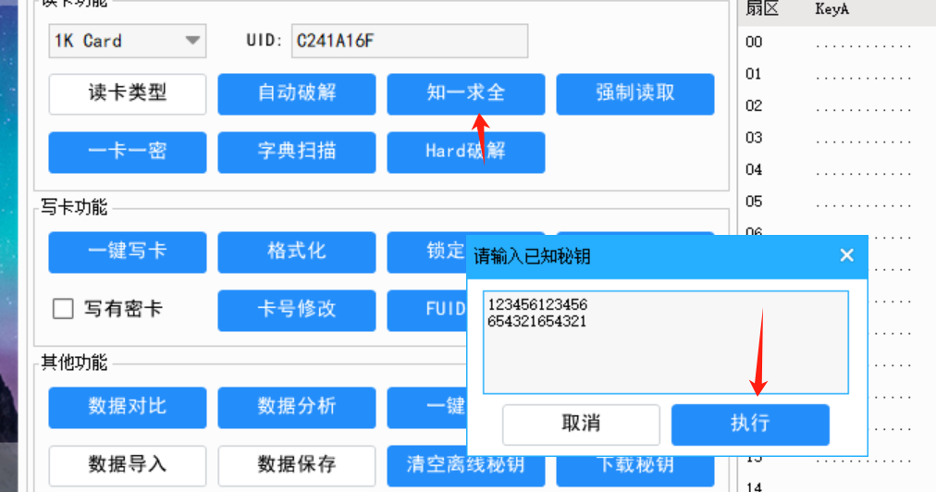

三代无漏洞类型：该类型卡片，需要右键点击“自动破解”按钮破解，可使用快捷指令三代卡检测功能，”F08S”就是三代无漏洞。

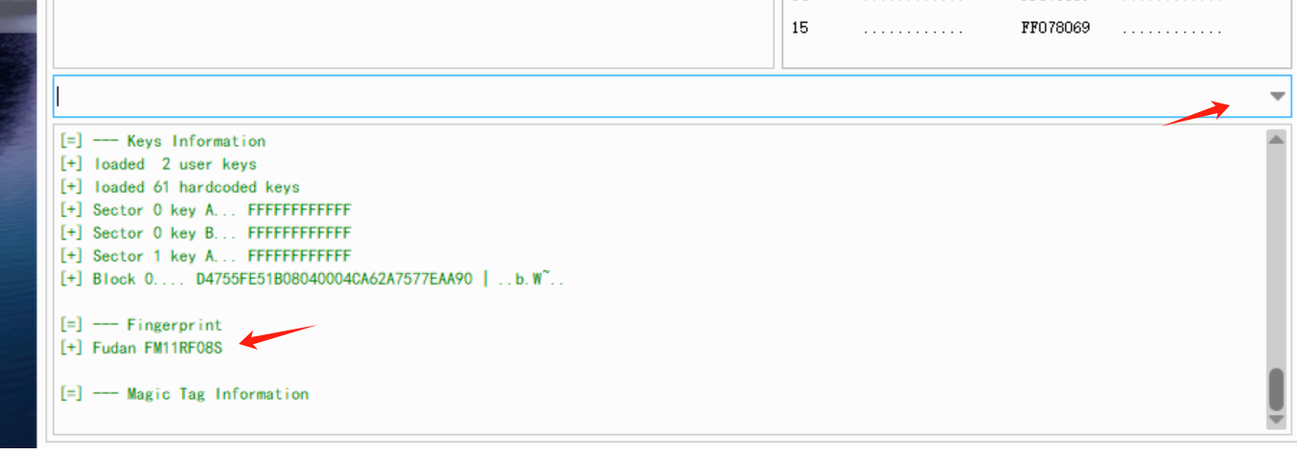

③三代无漏洞卡破解功能

右键“自动破解”按钮，设备将执行三代无漏洞破解，破解过程中一定要放好位置，不要移动卡片。

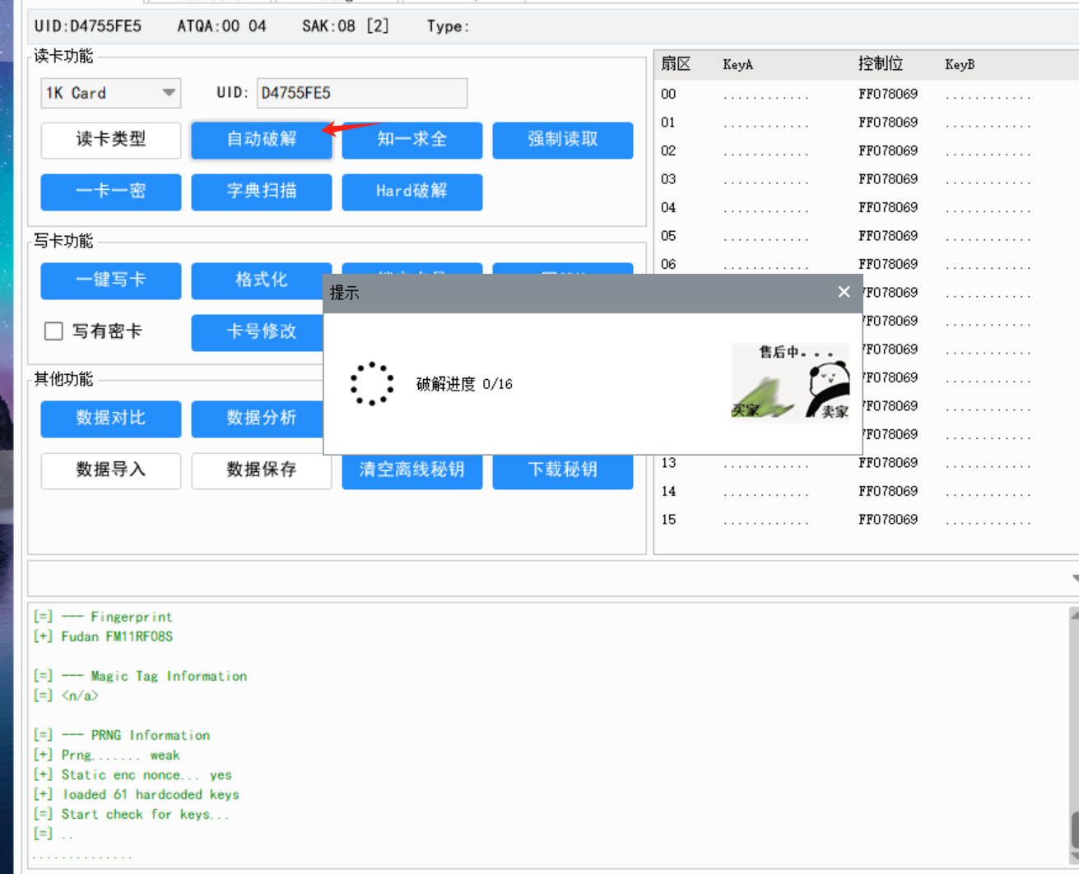

右键“强制读取”，软件会用漏洞，不通过密码就读取三代无漏洞卡片数据。

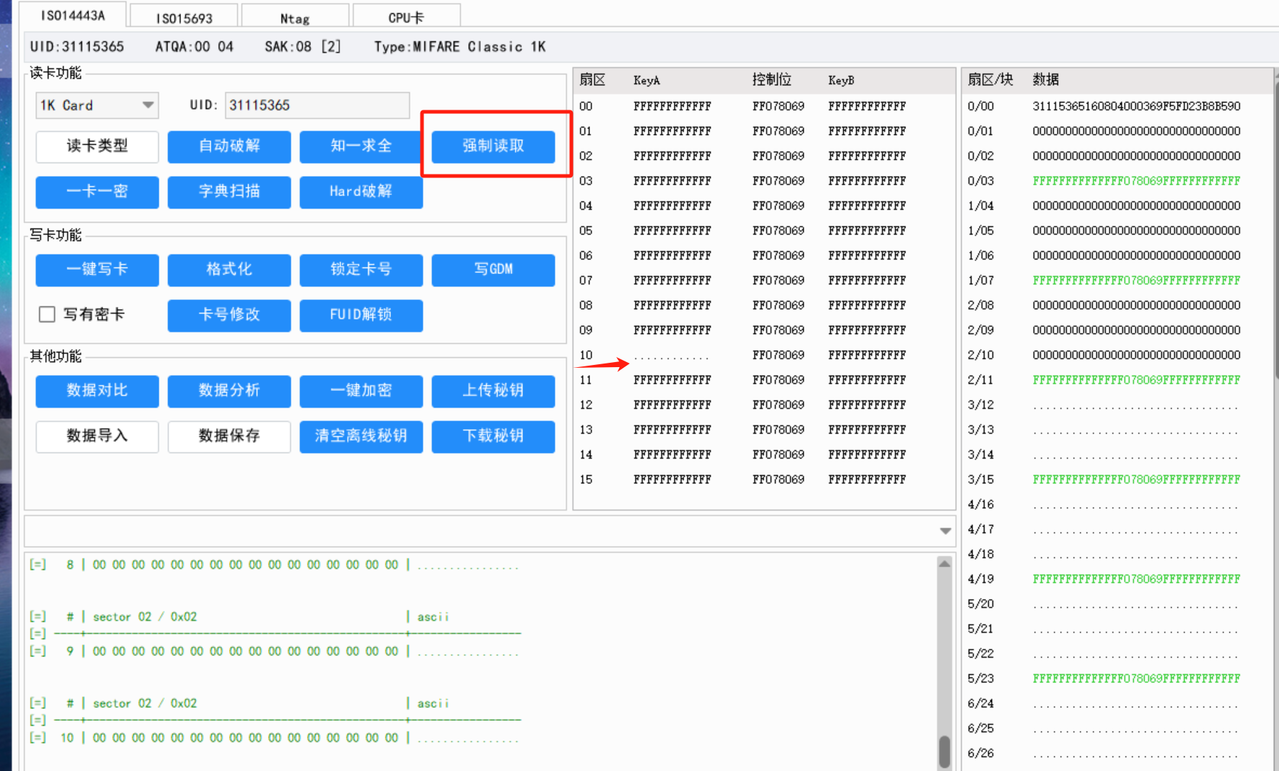

右键空白密码区，点击“单扇区破解”，可以破解三代无漏洞指定扇区的密码（由于部分三代无漏洞进行过人为全加密处理，如果使用本功能，可大大增加破解速度，读取数据后，直接破解有数据的扇区，注：部分情况下，还是需要破解全部扇区密码，请根据实际情况判断）

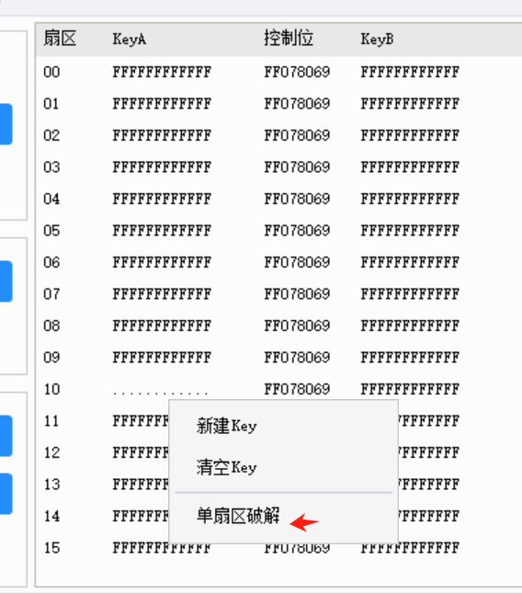

左键点击数据某块，该块变色后，右键，可选择强制读取三代无漏洞指定扇区数据或块数据。该功能常用于卡片信号不好时，补读遗漏的数据

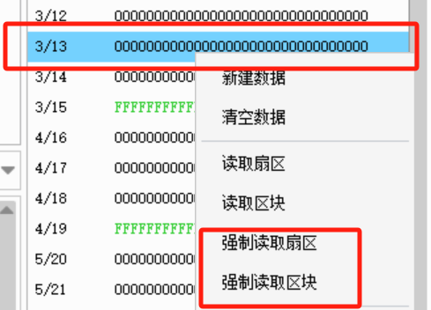

④破解按钮介绍

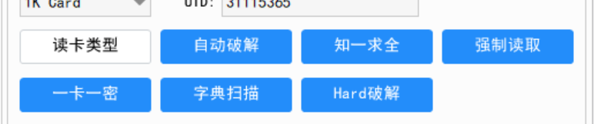

知一求全：知道某些密码，用该密码破解卡片，多条密码用回车分割

强制读取：左键点击时，强制使用密码区密码读取卡片数据，右键点击时，用三代无漏洞的后门强制读取卡片数据（不含密码）。

一卡一密：使用卡片计算密码，尝试用这些密码破解卡片。例如：康拓、鼎博、铁虎、雅迪等系统

字典扫描：扫描指定的dic字典

Hard破解：手动输入信息破解hard类型卡片

⑤写卡功能介绍

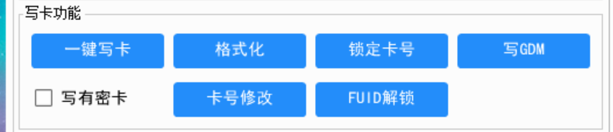

一键写卡：在保证数据区有正确数据时，点击该按钮，设备会自动判断卡片类型UID/CUID并写卡（如果使用CUID或者授权卡，卡片要求是空白）。写卡后会提示成功和失败数量。如您使用授权卡写卡，错误数量将最少是1。如果写入的卡片不是空白卡，可勾选“写有密卡”功能，软件将使用密码区密码来写入数据。您可通过拖拽数据文件到密码区来导入密码。

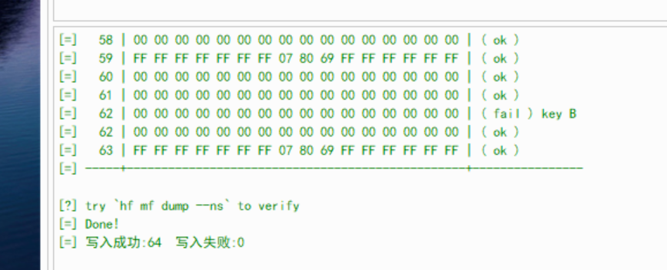

如果出现部分区域写入失败，您可在数据区左键点击写入失败扇区中的任何一块，右键选择写入扇区或者块。请灵活运用“写有密卡”选项（补写区域密码没写进入就不用勾选，如果密码写进去了而数据没写进去则要勾选）

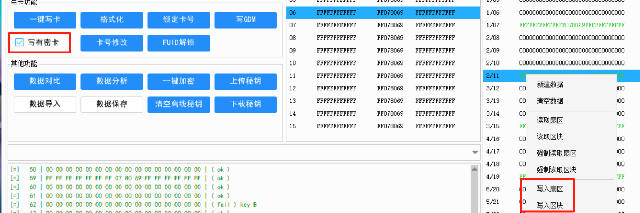

格式化：将卡片数据格式化到空白状态，要求密码区的密码是卡片目前的密码。

锁定卡号：如果使用UFUID写卡，写卡后点击锁定卡号功能来锁定UFUID卡号

写GDM：写数据时，如果使用GDM卡，则使用此选项。

卡号修改：仅修改卡片的卡号，修改时可同时修复被防火墙损坏的部分卡片。

FUID解锁：解锁FUID，要求FUID是可解锁的类型。目前FUID有两种。一种可以解锁后重复使用。

⑥其他功能介绍

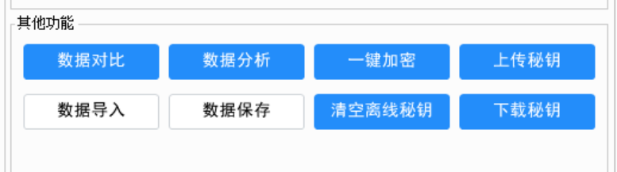

数据对比：导入两个数据对比数据区别

数据分析：分析数据系统，时间等。部分系统分析后，双击时间，可修改时间，修改后写入数据可达成时间延期的效果。如果时间不能修改，则说明软件不支持该系统延期

一键加密：对数据区数据进行全加密操作。

上传密钥、下载密钥：将DIC文件上传到设备内部，可用于备份密码，下载后可使用字典扫描功能，密钥将保存到key.dic文件中

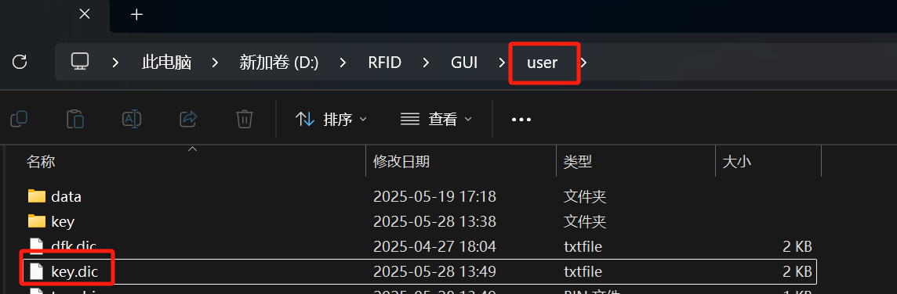

清空离线密钥：清空设备存储的离线密钥。

1. ISO15693

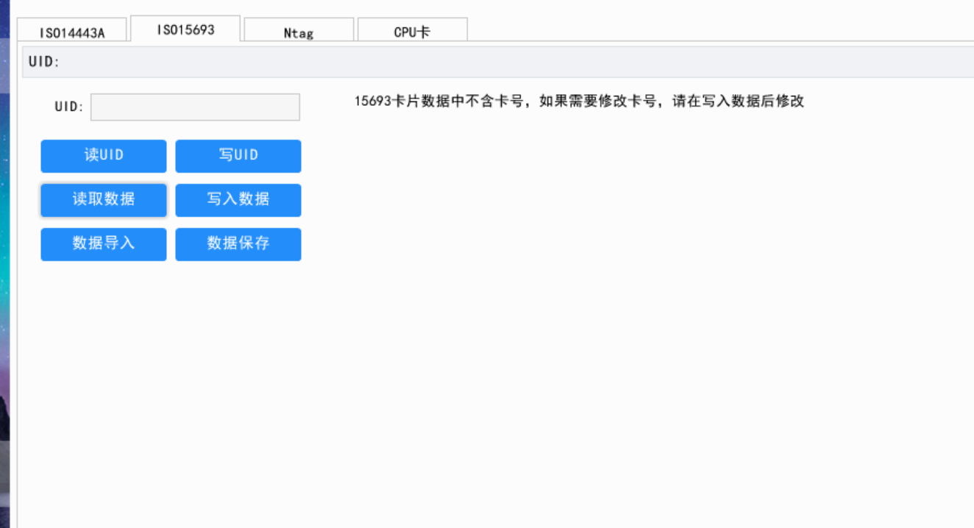

15693卡片功能较为简单，略过介绍

1. NTAG卡片

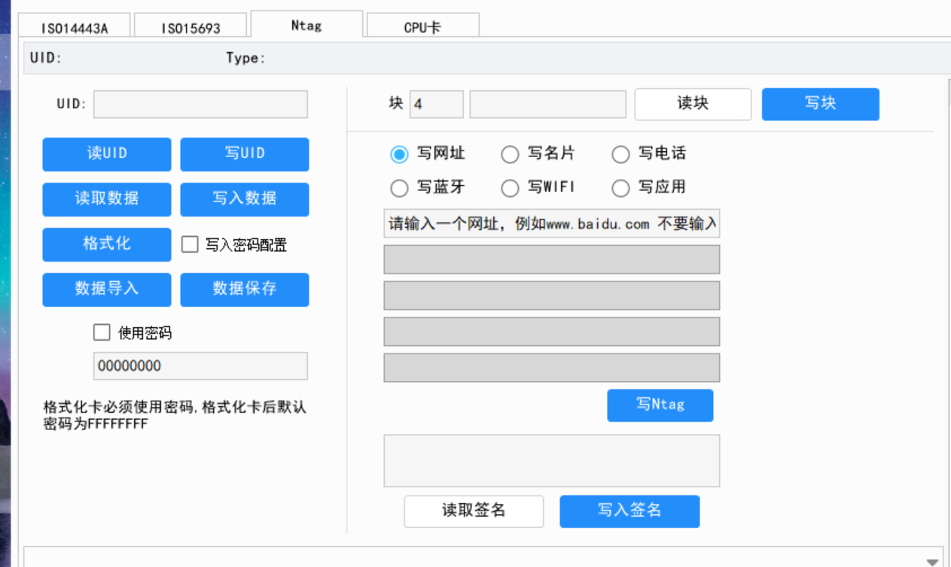

①点击读取数据，软件将读取卡片全部数据，如果卡片有密码，请先勾选使用密码，并填写对应密码后再读取。

写卡时，点击写入数据，如果勾选了“写入密码配置”，软件将会把密码一同写入新卡中，注意：写卡时如果需要写有密卡，则勾选使用密码，并填写正确密码。

②写标签功能

软件支持写入网址、名片、电话等信息。

③修改签名

通过读取签名、写入签名按钮，来修改复制卡的SIG签名。

1. CPU卡

软件支持1208-09/1208-10的芯片卡读写复制，支持1208、tid、bomb、sid卡自定义创建目录文件功能，该功能较为复杂，请看社区视频学习

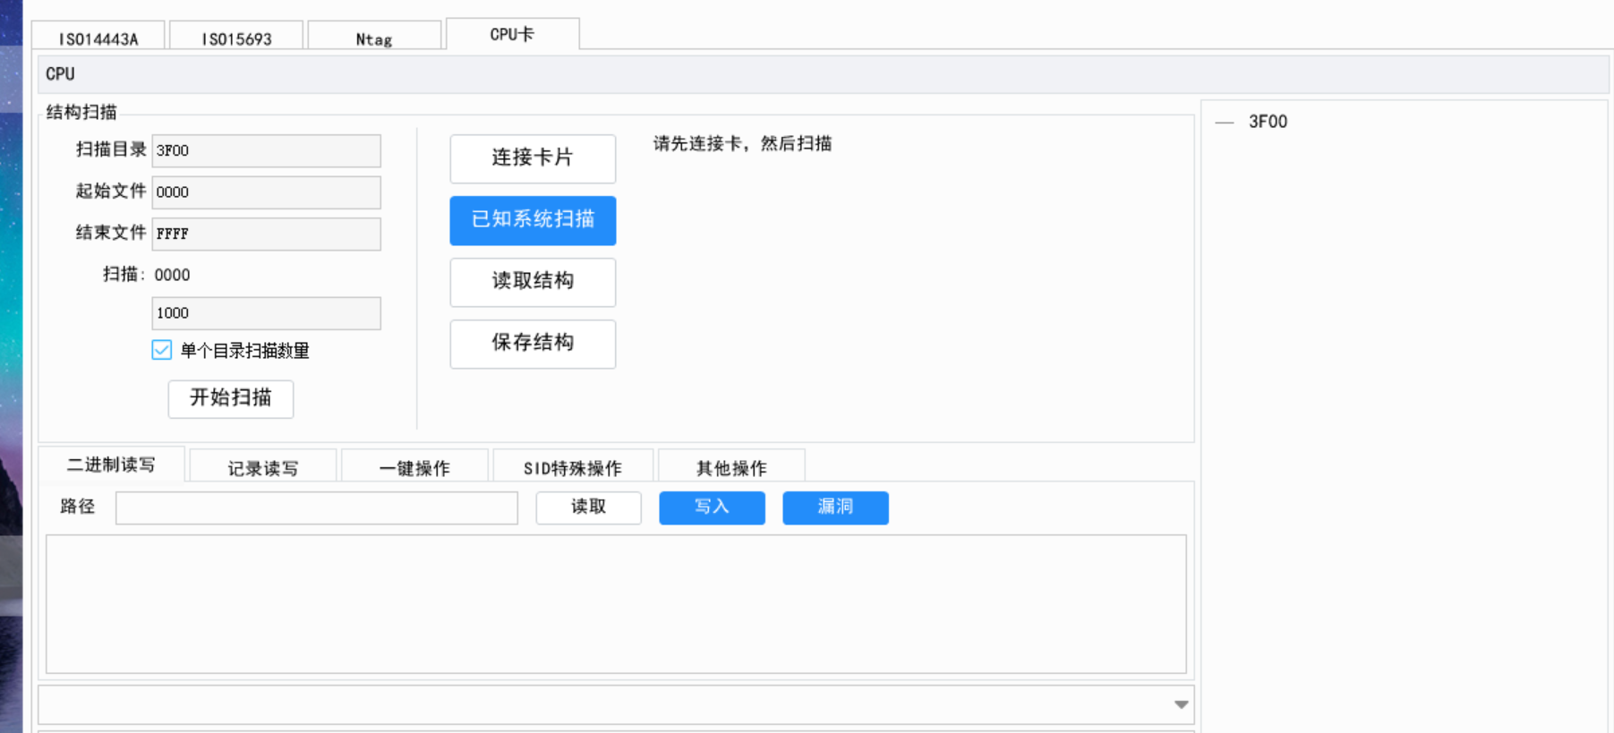

1. 低频卡

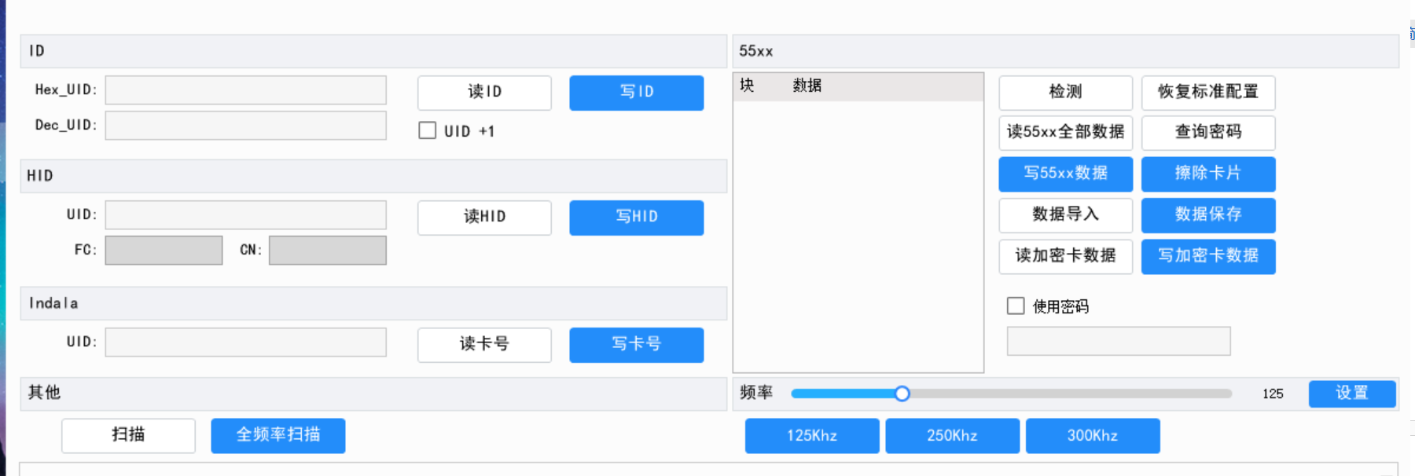

①：UID+1是指写卡时，卡号自动+1并写入

②：ID卡写入支持5200/5577/8268/8310/8211.其中8开头的卡片可能需要更换放卡位置来尝试写入

③：频率设置功能，可调节低频线圈频率。

④：55xx功能

查询密码：用字典密码尝试破解5577

擦除卡片：格式化5577

读加密卡数据：读取5577数据，不含密码，读取后可点击“写加密卡数据”按钮来复制卡，该功能不会使用和写入5577的密码，常用于加密卡的5577复制。

1. 嗅探采集

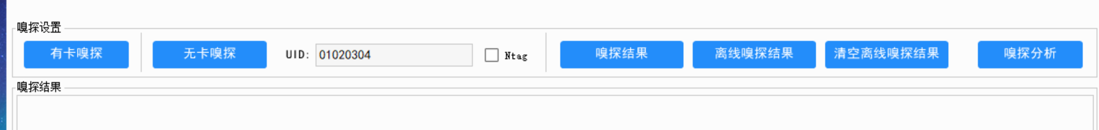

有卡嗅探：开启后，设备绿灯亮起，先贴设备，橙色灯亮，然后刷卡，蓝色灯闪，说明嗅探过程顺利，如果蓝灯或者橙灯不亮，可通过背面的拨动开关，切换到嗅探模式后再嗅探。嗅探结束后，按侧面按钮，绿灯熄灭。

嗅探结果：嗅探后，绿灯灭，点击该按钮，可列出嗅探结果。

无卡嗅探：输入UID后点击无卡嗅探，绿灯亮，设备贴到读头附近，可嗅探密码。如果需要嗅探NTAG卡，嗅探前输入对应卡号并勾选”NTAG”再开始嗅探。无卡嗅探也通过背面的拨动开关，切换到嗅探模式，提升嗅探效果。

离线嗅探结果：当设备脱离电脑软件后，单独供电，按侧面按钮2秒，全部灯光开始闪烁，马上松开按钮，绿灯亮（如果绿灯没亮说明松手慢了，可以重来）。此时设备进入离线有卡嗅探模式，嗅探后按侧面按钮，绿灯闪三次后熄灭，设备可断电，重新到电脑上连接软件，提取离线嗅探结果。多次离线嗅探结果将会累加。提取结果后，清空离线嗅探结果，用于释放设备存储空间。

嗅探分析：分析日志区的嗅探信息，提取关键信息到日志顶部。

1. 指令操作

自定义指令，可插入延迟和循环，可自行开发额外功能。

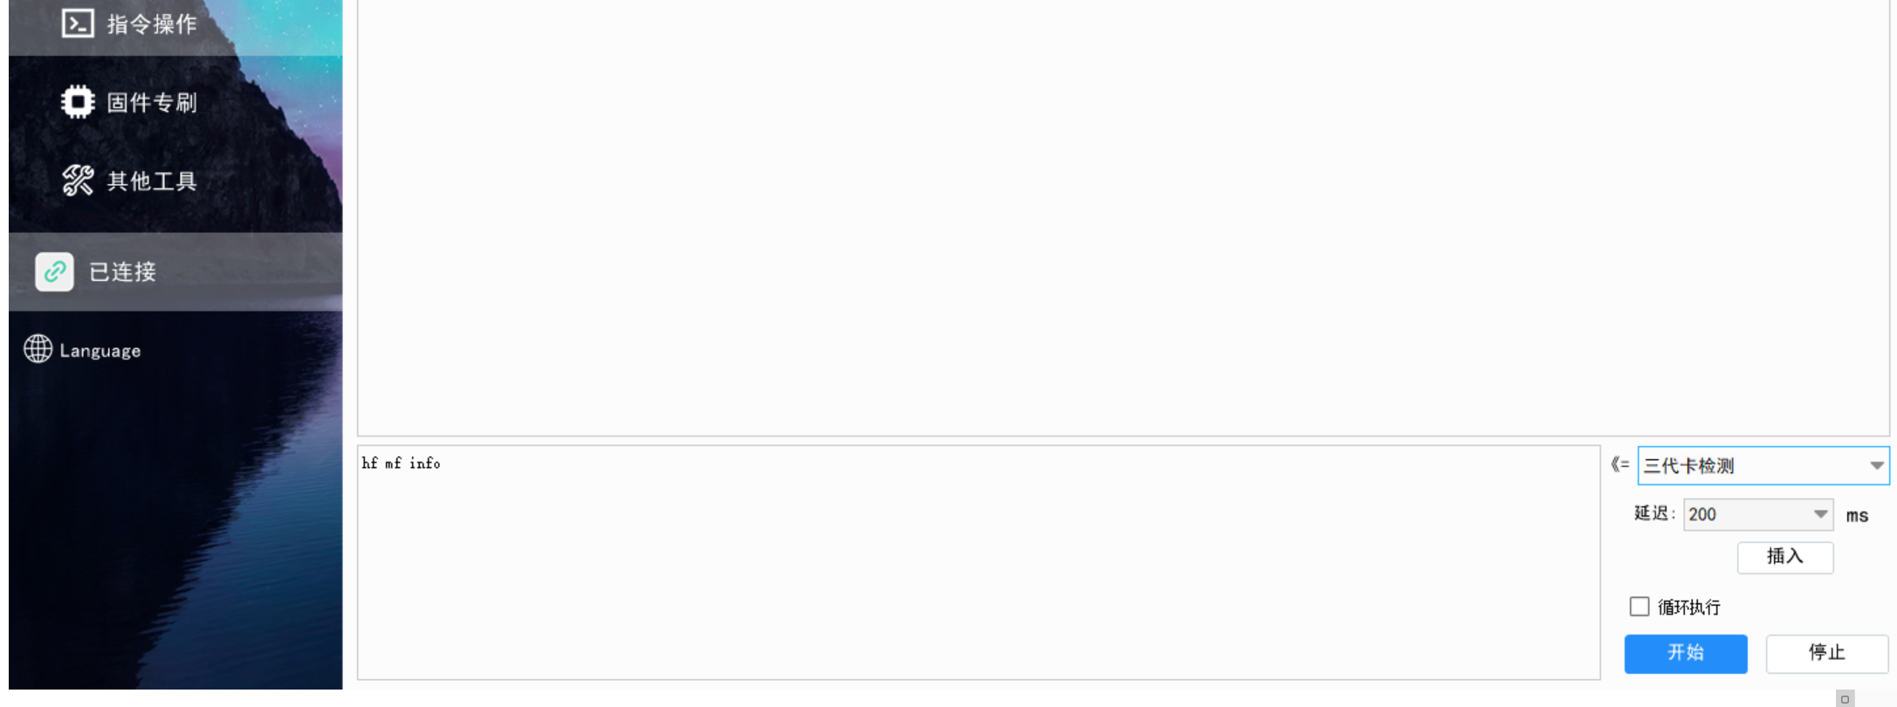

1. APP

注意：APP是热心群友免费提供的，本公司不对APP负责。APP使用前需要现在电脑端刷APP固件，如果您的系统不支持 自动选择端口刷固件，您可复制APP文件夹中的两个固件文件到client目录，然后手动刷写固件。目前由于APP不支持三代无漏洞破解，所以不推荐使用APP，APP的安装文件可点击其他工具按钮，在弹出的窗口中找到ENPM3MAX.APK

